Авторы: Андреев В.И.
Лабораторная работа №9 Андреев А.В.
Рудников Д.С.
СмалановС.И.
Исследование характеристик логических элементов
Цель работы:
- Практическая проверка логики работы логических элементов различных функционально-полных наборов.
- Освоение методики снятия основных характеристик логических элементов.
- Определение основных параметров логических элементов.
- Построение временных диаграмм логических элементов.

Подготовка к работе

- Получить у преподавателя вариант задания на выполнение лабораторной работы.
- Изучить теоретическую часть работы по рекомендованной литературе.
- Ознакомиться с описанием виртуальной лабораторной установки.
- В отчёте предоставить УГО логических элементов, временные диаграммы, измеренные характеристики и таблицы истинности.

Краткие теоретические сведения

Элементы ЭВМ преднозначены для выполнения логических операций и хранения двоичной информации. Каждая элементарная логическая операция реализуеться соответствующим логическим элементом. Функционально полным набором логических элементов называеться такой набор, с помощью которого можно построить любую логическую схему. К функционально- полным относться : набор элементов И , ИЛИ , НЕ ; И-НЕ ; ИЛИ-НЕ. По виду выполняемой операции различают одноступенчатые элементы (И,ИЛИ,НЕ), двухступенчатые (И-НЕ, ИЛИ-НЕ) и трёхступенчатые (И-ИЛИ-НЕ) и др.
Связь между величинами двоичных сигналов ("1" и "0") и отображающими их физическими сигналами-напржениями устанавливается с помощью логических соглашений. Различают соглашения положительной и отрицательной логики. При положительной логике высокий уровень напржения (с учетом его знака) соответствует логической единице (лог. "1"), а низкий уровень - логическому нулю (лог. "0").
При отрицательной логике кодирование противоположное: высокий уровень напряжения соответствует логическому нулю (лог. "0"), а низкий уровень логической единице (лог. "1"). Быстродействие логических элементов определется временем их переключения из одного состония в другое и характеризуется: длительностью фронтов 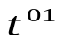, 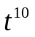; задержками включения 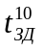 и выключения 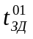; задержками распростронения сигнала 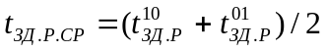
Методика определения временных параметров поясняет рис.9.1.
t(01)
t(10)
tзд.р.(10)
tзд(10)
tзд(01)
tзд.р.(01)
t
t
Uвх.
Uвых..

0.9 Um
0.5 Um
0.1 Um

Рис.9.1. Методика определения временных параметров логических

элементов.

Условно-графическое обозначение (УГО) логического элемента «И» на два входа и его таблица истинности приведены на Рис. 9.2. а, б .
Таблица 1
№  Х1  Х2  F(x1,x2)  & | X1 | X2 | F(x1,x2)
0 | 0 | 0 | 0
1 | 0 | 1 | 0
2 | 1 | 0 | 0
3 | 1 | 1 | 1
а
б

Рис. 9.2. Логический элемент «И»: а - УГО, б - таблица истинности.

Логический элемент «И» выполняет операцию логического умножения над входными переменными F(x1,x2)=x1·x2. Из таблицы истинности видно, что функция F(x1,x2) будет равна “1” только на наборе №3, где х1,х2 равны единицам.Условно-графическое обозначение логического элемента «ИЛИ» на два входа и его таблица истинности приведены на Рис.9.3. а, б.
Таблица 2
Х1
Х2
F(x1,x2)
1
№ | X1 | X2 | F(x1,x2)
0 | 0 | 0 | 0
1 | 0 | 1 | 1
2 | 1 | 0 | 1
3  а  б | 1 | 1 | 1

Рис. 9.3. Логический элемент «ИЛИ»: а - УГО, б - таблица истинности.

Логический элемент «ИЛИ» реализует операцию логического сложения над входными переменными F(x1,x2)=x1v x2. Из закона его функционирования и таблицы истинности видно, что функция F(x1,x2) равна нулю только на нулевом наборе, а на всех остальных равна единице.
УГО логического элемента «НЕ» и его таблица истинности приведены на Рис.9.4. а, б .

Таблица 3
х
F(x)
1
№ | Х | F(x)
0 | 0 | 1
1 | 1 | 0
а
б

Рис. 9.4. Логический элемент «НЕ»: а - УГО, б - таблица истинности.

Логический элемент «НЕ» реализует операцию логического отрицания над входными переменными. Из таблицы истинности видно, что функция F(x) равна единице при значении х=0 и F(x)=0 при х=1. Совокупность логических элементов И, ИЛИ, НЕ представляет собой функционально-полный набор.
Кроме функционально-полного набора на 3-х логических элементах существуют два полных набора состоящих из одного универсального элемента: И-НЕ, а также ИЛИ-НЕ.
Рассмотрим эти элементы.

УГО логического элемента «И-НЕ» и его таблица истинности приведены на Рис.9.5. а, б.
Таблица 4
№  Х1  Х2  F(x1,x2)  & | X1 | X2 | F(x1,x2)
0 | 0 | 0 | 1
1 | 0 | 1 | 1
2 | 1 | 0 | 1
3 | 1 | 1 | 0
а б

Рис. 9.5. Логический элемент «И-НЕ»: а - УГО, б - таблица истинности.

Логический элемент И-НЕ реализует операцию логического умножения и отрицания над входными переменными. Из таблицы истинности видно, что функция F(x1,х2) равна нулю только на третьем наборе, а на всех остальных единице.

УГО логического элемента «ИЛИ-НЕ» и его таблица истинности приведены на Рис.9.6. а, б.
Таблица 5
№  Х1  Х2  F(x1,x2)  1 | X1 | X2 | F(x1,x2)
0 | 0 | 0 | 1
1 | 0 | 1 | 0
2 | 1 | 0 | 0
3  а  б | 1 | 1 | 0

Рис. 9.6. Логический элемент «ИЛИ-НЕ»: а - УГО, б - таблица истинности.

Логический элемент ИЛИ-НЕ реализует логические операции сложения и отрицания над входными переменными. Из таблицы истинности видно, что функция F(x1,х2) равна единице только на нулевом наборе, а на всех остальных равна нулю.

Описание виртуальной лабораторной установки

В лабораторную установку входят:
- Набор логических элементов НЕ, И, ИЛИ, И-НЕ, ИЛИ-НЕ;
- Два вольтметра постоянного напряжения для снятия передаточной характеристики
- 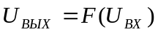;
- Индикаторы логических уровней для проверки закона функционирования логических элементов;
- Двухлучевой осциллограф;
- Набор схем для исследования логических элементов в статическом и динамическом режимах;
- Набор файлов EWB для каждого логического элемента. Причём каждый файл имеет четыре варианта заданий. Каждая бригада студентов получает свой вариант у преподавателя.

Домашнее задание

- Изучить законы функционирования логических элементов НЕ, И, ИЛИ,
ИЛИ-НЕ, И-НЕ.
- Изучить методику определения временных параметров логических элемен - тов .
- Для исследования логических элементов необходимо выполнить:
а - получить у преподавателя вариант задания на моделирование.
б – выбрать файл Electr 9_1_*,где * - номер варианта задания от 1 до 4.

Лабораторная работа 9.1

Исследование логического элемента “НЕ”

Порядок выполнения работы

1. Подготовить виртуальную лабораторную установку к работе. Для этого дважды щелкнуть левой кнопкой мыши на пиктограмме осциллографа и установить (проверить) следующие масштабы и режимы:
Time base -0,5s; Y/T-Auto;channel A-10V/div;
Y-position-0; channelB-10V/div; Y-position-2,2.
2. Измерить временные параметры логического элемента “НЕ” по методике приведенной выше (Рис.9.1.), (время задержки распространения сигнала при включении 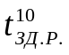и выключении 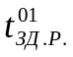 ,среднее время задержки распространения сигнала 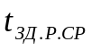,передний фронт 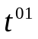,задний фронт 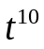). Лабораторная установка приведена на Рис.9.8.
Для этого включить переключатель “0-1” в положение “I”. После появления изображения осциллограммы развернуть его. Для этого курсором мыши щёлкнуть по кнопке “Expend”, на панели осцилографа. Чтобы зафиксировать изображение на осциллографе щелкнуть левой кнопкой мыши на кнопке “Pause”, находящейся на панели под выключателем. Используя вертикальные визирные линейки “1” и “2” произвести измерения и результаты внести в протокол отчёта.

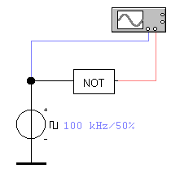
Рис.9.8. Принципиальная схема для измерения
временных параметров элемента “НЕ”.

3. Построить передаточную характеристику элемента “НЕ”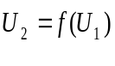.Для этого входное напряжение установить с помощью протенциометра R равным 0 (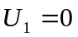).С помощью клавиши R клавиатуры установить величину R=0%. Затем включить клавишу ”Caps Lock”и, нажимая клавишу R, увеличивать сопротивление потенциометра на 10% и измерять для каждого шага напряжения 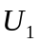 и 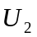.Результаты измерений занести в таблицу 6.
Таблица 6
R (%) | (В) | (В)
0 | 0 | 11.99
10 | . | .
20 | . | .
30 | 1,47 | 11,10
.  . | .  . | .  .
100 | 4,8 | 0,08

Величину сопротивления потенциометра увеличивать через 10% до 100%. Схема для построения передаточной характеристики приведена на Рис.9.9.
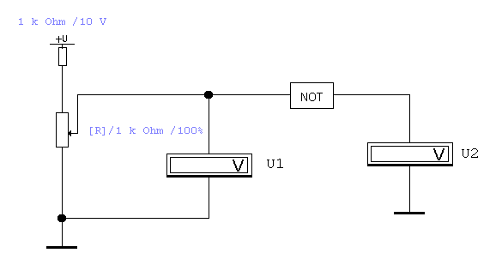
Рис.9.9. Принципиальная схема для построения передаточной
характеристики элемента “НЕ”.

4. По результатам измерений построить график передаточной характерис-
тики в масштабе и по ней измерить уровень логического нуля и единицы.
5. В соответствии с таблицей истинности (таблица 3) проверить закон функционирования логического элемента “НЕ” с помощью индикаторов уровня, вольтметра и схемы, приведенной на рис.9.10.Входная переменная коммутируется с помощью переключателя SA1(клавиша 1).Когда переключа- тель SA1 в нижнем положении – значение переменной Х равно 0 и индикатор
уровня не горит. Переключение осуществляется нажатием клавиши 1. Когда переключатель SA1 находится в верхнем положении – значение переменной Х равно 1 и индикатор горит. В таблицу истинности элемента “НЕ”(табл.1) записать вместо нулей и единиц соответствующие им потенциалы.
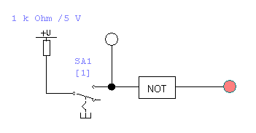
Рис.9.10. Принципиальная схема для проверки закона
функционирования логического элемента “НЕ”.

6. Проверить динамический режим работы элемента “НЕ” с помощью схемы, приведенной на рис 9.11.
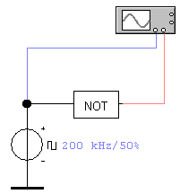

Рис 9.11 Принципиальная схема для проверки дина-
мического режима работы элемента “НЕ”.

С помощью мыши включить переключатель моделирования схемы “0-1” проверки динамического режима работы элемента в положение “1”, дважды левой кнопкой мыши щёлкнуть на пиктограмме осциллографа. После появления изображения осциллографа развернуть его. Для этого курсором мыши щёлкнуть по кнопке “Expend”.Чтобы зафиксировать изображение на осциллографе щёлкуть левой кнопкой мыши на кнопке “Pause”.
7. Зарисовать временную диаграмму работы элемента “НЕ”.
8. Выключить виртуальную схему Рис.9.11. Для этого переключить переключатель “0-1” в нулевое положение. Для продолжения лабораторной работы необходимо загрузит файл Electr_9_2_*.ewb (исследование логического элемента “И”), где “*”-номер варианта.

Лабораторная работа 9.2

Исследование логического элемента “И”

Порядок выполнения работы

- В соответствии с таблицей истинности (таблица 1) и схемой приведённой на Рис.9.12, проверить закон функционирования логического элемента “И” с помощью индикаторов уровня. Значения входных сигналов x1 и x2 коммутируются переключателями SA1 и SA2 при нажатии клавиш 1 и 2 соответственно. Когда значение переменной равно 1 то индикатор горит, а если 0 то не горит. В таблицу истинности (табл.2) вместо “0” и “1”записать значения потенциалов, определенных в пункте 4 лабораторной работы 9.1.
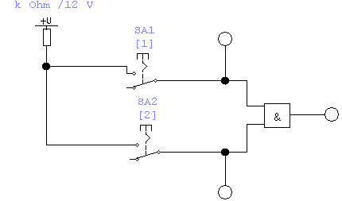
Рис. 9.12. Принципиальная схема для проверки закона
функционирования логического элемента “И”.

- Проверить динамический режим работы элемента “И” с помощью схемы, приведённой на Рис.9.13. Для этого с помощью мыши включить схему на моделирование, клавишей 3 переключить переключатель SА3 в левое положение. Включить осциллограф и развернуть его на полный экран.
На осциллографе установить (проверить) следующие масштабы и режимы:
Time base-2ms; Y/T-Auto;
channel A-10V/div;channel B-10V/div.
Зарисовать изображение на экране.
- Зарисовать временные диаграммы входных сигналов. Затем переключатель SA3 переключить в правое положение и дорисовать форму выходного сигнала. По временной диаграмме по тактам составить таблицу истинности.
- Выключить виртуальную схему и перейти к исследованию следующего логического элемента. Для этого загрузить файл Electr_9_3_*.ewb, где * -номер варианта.

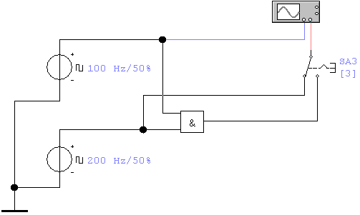
Рис.9.13. Принципиальная схема проверки динамического
режима работы логического элемента.

Лабораторная работа 9.3

Исследование логического элемента “ИЛИ”

Порядок выполнения работы

- В соответствии с таблицей истинности (таблица 2) и схемой приведённой на Рис.9.14., проверить закон функционирования логического элемента “ИЛИ” с помощью индикаторов уровня. Значения входных сигналов x1 и x2 коммутируются переключателями SA1 и SA2 при нажатии клавиш 1 и 2 соответственно. Когда значение переменной равно 1 то индикатор горит, а если 0 то не горит. В таблицу истинности (табл.3) вместо “0” и “1”записать значения потенциалов, определенных в пункте 4 лабораторной работы 9.1.
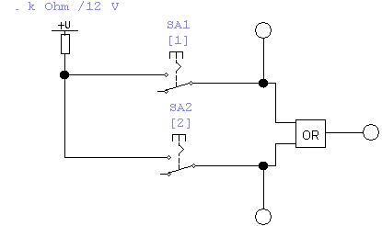
Рис. 9.14. Принципиальная схема для проверки закона
функционирования логического элемента “ИЛИ”.
- Проверить динамический режим работы элемента “ИЛИ” с помощью схемы, приведённой на Рис.9.15. Для этого с помощью мыши включить схему на моделирование, клавишой 3 переключить переключатель SА3 в левое положение. Открыть осциллограф и развернуть его на полный экран. Зафиксировать изображение на экране.
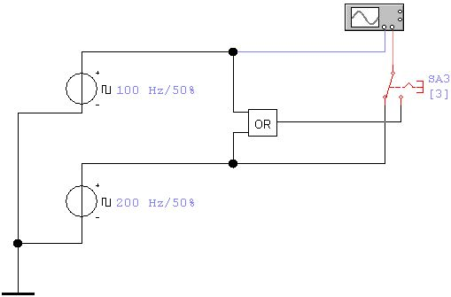
Рис.9.15. Принципиальная схема проверки динамического
режима работы логического элемента ИЛИ.

- Зарисовать временные диаграммы входных сигналов. Затем переключатель SA3 переключить в правое положение и к временной диаграмме дорисовать форму выходного сигнала. временной диаграмме по тактам составить таблицу истинности.
- Выключить виртуальную схему и перейти к исследованию следующего логического элемента. Для этого загрузить файл Electr_9_4_*.ewb, где * - номер варианта.

Лабораторная работа 9.4

Исследование логического элемента “И-НЕ”

Порядок выполнения работы

1. В соответствии с таблицей истинности (таблица 4) и схемой приведённой на Рис.9.16., проверить закон функционирования логического элемента “И-НЕ” с помощью индикаторов уровня, значения входных сигналов x1 и x2 коммутируются переключателями SA1 и SA2 при нажатии клавиш 1 и 2 соответственно. Когда значение переменной равно 1 то индикатор горит, а если 0 то не горит. В таблицу истинности (табл.4) вместо “0” и “1”записать значения потенциалов ,определенных в пункте 4 лабораторной работы 9.1.
- Проверить динамический режим работы элемента “И-НЕ” с помощью схемы, приведённой на Рис.9.17.. Для этого с помощью мыши включить схему, клавишей 3 переключить переключатель SA3 в левое положение. Включить осциллограф и развернуть его на полный экран. Зафиксировать изображение на экране.
3. Зарисовать временные диаграммы входных сигналов. Затем переключатель SA3 переключить в правое положение и к диаграмме дорисовать форму выходного сигнала. По временной диаграмме по тактам составить таблицу истинности.
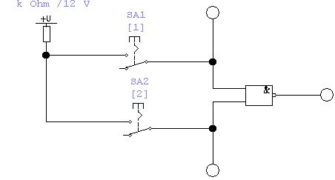
Рис. 9.16. Принципиальная схема для проверки закона функцио-
нирования логического элемента “И-НЕ”.

4. Выключить виртуальную схему и перейти к исследованию следующего логического элемента. Для этого загрузить файл Electr_9_5_*.ewb, где *-номер варианта.

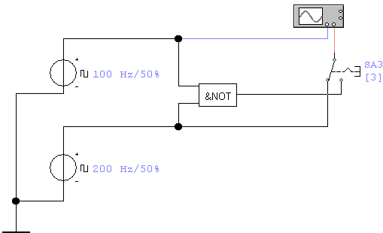
Рис.9.17. Принципиальная схема проверки динамического
режима работы логического элемента.

Лабораторная работа 9.5

Исследование логического элемента “ИЛИ-НЕ”

Порядок выполнения работы

- В соответствии с таблицей истинности (таблицей 5) и схемой приведённой на Рис.9.18, проверить закон функционирования логического элемента “ИЛИ-НЕ” с помощью индикаторов уровня, значения входных сигналов x1 и x2 коммутируются переключателями SA1 и SA2 при нажатии клавиш 1 и 2 соответственно. Когда значение переменной равно 1 то индикатор горит, а если 0 то не горит. В таблицу истинности (табл.5) вместо “0” и “1” записать значения потенциалов, определенных в пункте 4 лабораторной работы 9.1.
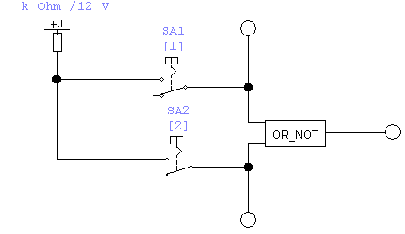
Рис. 9.18. Принципиальная схема для проверки закона функцио-
нирования логического элемента “ИЛИ-НЕ”.

- Проверить динамический режим работы элемента “ИЛИ-НЕ” с помощью схемы, приведённой на Рис.9.19. Для этого с помощью мыши включить схему, клавишей 3 переключить переключатель S3 в левое положение. Включить осциллограф, развернуть его на полный экран и зафиксировать изображение на экране.
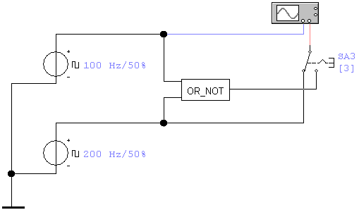
Рис.9.19. Принципиальная схема проверки динамического
режима работы логического элемента.

- Зарисовать временные диаграммы. Затем переключатель SA3 переключить в правое положение и дорисовать к диаграмме форму выходного сигнала. По временной диаграмме по тактам составить таблицу истинности.
- Выключить виртуальную схему и перейти к ответам та контрольные вопросы и оформлению отчёта.

Содержание отчёта

- Цель лабораторной работы.
- Условно-графические обозначения и таблицы истинности исследуемых логических элементов.
- Схемы измерений статических и динамических характеристик логических элементов.
- Значения основных параметров логических элементов, полученных в ходе экспериментальных исследований.
- Результаты исследований представить в виде таблиц, графиков и осциллограмм с соответствующими заданиями.
- Выводы, базирующиеся на анализе полученных результатов.

Контрольные вопросы

- Что такое функционально-полный набор логических элементов?
- Какие функционально-полные наборы вы знаете?
- Что такое передаточная характеристика логического элемента? Приведите её параметры.
- Какие параметры определяются по передаточной характеристике логического элемента?
- Какие динамические параметры логических элементов вы знаете?
- Нарисуйте УГО и таблицу истинности элемента И.
- Нарисуйте УГО и таблицу истинности элемента ИЛИ.
- Нарисуйте УГО и таблицу истинности элемента НЕ.
- Нарисуйте УГО и таблицу истинности элемента И-НЕ.
- Нарисуйте УГО и таблицу истинности элемента ИЛИ-НЕ.

Список использованной литературы

- Прескурин Л.Н., Воробьёв Н.В., Шишкевич А.А. Расчет элементов цифровых устройств. – М.: Высшая школа, 1991 - 526с.
- Алексенко А.Г., Шагурин И.И. Микросхемотехника. – М.: Радио и связь,
1990 - 496с.
- Бабич Н.П., Андреев В.И., Жуков И.А. Схемотехника ЭВМ. Лабораторные работы 1,2. –К.:КМУГА, 1995 - 43с.

